和洋オリジナルグッズ
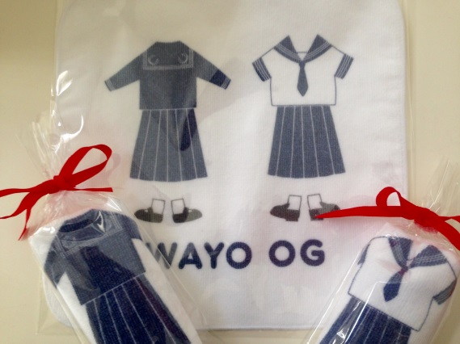
ストラップ
お名前や数字などを入れられ
ます。ｽｸｰﾙｶﾗｰのピンクとブルー
を取り入れております。

￥1,500（名入れなし）
￥1,８00（名入れ有り）

ミニタオル ￥500

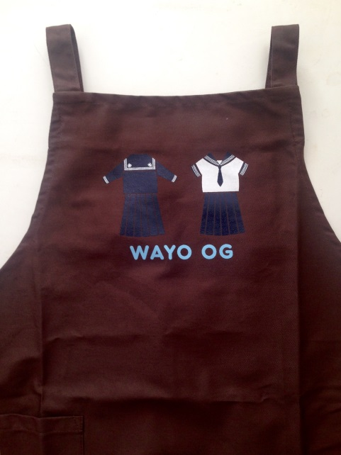

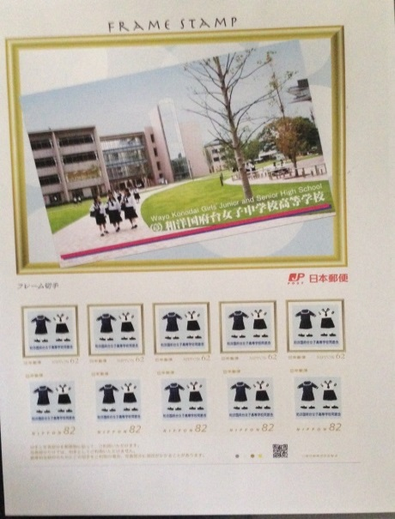

エプロン ￥3,000
切 手 ￥２,000
（82円×5枚・62円×5枚のセット）

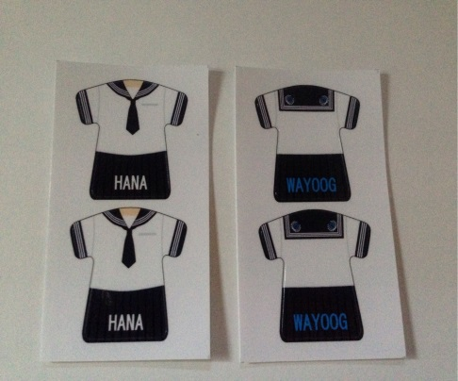

ステッカー ￥５００ （2枚一組）
（注文数によっては、学園祭の時に
オーダーをいただきます。）

